Лабораторная работа. «Планирование потребности в материалах»
Планирование потребности в материалах выполняется на основе спецификаций.
Спецификация
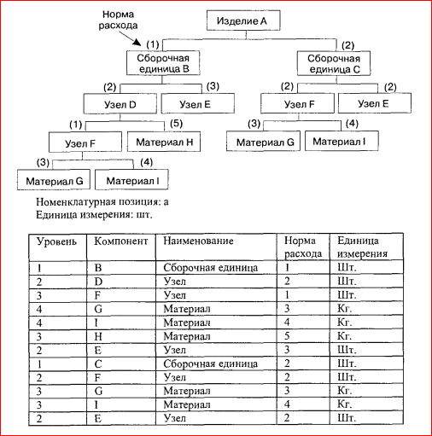

ИЛИ
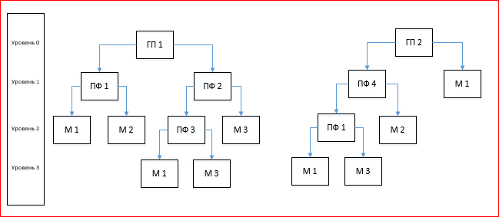

Независимый спрос – прогнозы сбыта и заказы клиентов материалы.
Зависимый спрос – потребность в материале, рассчитанная на основе данных независимого спроса на другие номенклатурные позиции.
Синонимы:
- Изделие – Продукция - Материал;
- Сборочная единица – полуфабрикат - Материал;
- Узел – полуфабрикат - Материал.
Цель работы: Определить потребность в материалах на плановый период.
Потребность в материалах определяется в направлении, обратном ходу технологического процесса, т.е. начиная с уровня 0, затем 1 и т.д.
Потребность рассчитывается по шагам:
- Определить потребность в производстве готовой продукции
Уровень 0
$$i=\overline{1,n}-индекс вида готовой продукции$$
$$З_{i}-заказ клиента (объем продаж) на готовую продукциюi-го вида$$
$${ОК}_{i}-остаток на конец периода на готовую продукциюi-го вида$$
$${ОН}_{i}-остаток на начало периода на готовую продукциюi-го вида$$
$$П_{i}-потребность \left(объем производства\right)на период в готовую продукциюi-го вида$$
$$П_{i}=З_{i}+{ОК}_{i}-{ОН}_{i} , для любого i=\overline{1,n}$$
- Определить потребность в производстве полуфабрикатов на объем производства продукции верхнего уровня и потребность в закупаемых материалах на объем производства продукции верхнего уровня.
Уровень 1,…k,…l
$$j=\overline{1,m}-индекс вида полуфабриката/ материала k-го уровня$$
$$П_{j}-потребность на объем производства продукции верхнего уровняв полуфабрикате/материале j-го вида$$
$$Уровень k: П_{jk}=\sum_{i=1}^{n}{\left(П_{i}*{нр}_{ij}\right)} , для любого j=\overline{1,m}$$
$$для любого k=\overline{1,l}$$

- Определить общую потребность в производстве полуфабрикатов и потребность в закупаемых материалах с учетом всех уровней
$${ОП}_{j}=\sum_{k=1}^{l}{\left(П_{jk}\right)} , для любого k=\overline{1,l}$$
- Определить потребность в производстве полуфабрикатов и потребность в закупаемых материалах на период с учетом запасов и заказов клиентов на полуфабрикаты и закупаемые материалы.

$$p=\overline{1,z}-индекс вида полуфабрикатаили закупаемого материала$$
$$З_{p}-заказ клиента на полуфабрикат или закупаемый материалp-го вида$$
$${ОК}_{p}-остаток на конец периода на полуфабрикат или закупаемого материалp-го вида$$
$${ОН}_{p}-остаток на начало периода на полуфабрикатили закупаемого материалp-го вида$$
$${ОП}_{j}-потребность на объем производства продукции верхненго уровня в полуфабрикате/материалеj-го вида$$
$$П_{p}={{ОП}_{j}+ З}_{p}+{ОК}_{p}-{ОН}_{p} , для любого p=\overline{1,z}$$
$$для любого j=\overline{1,m }$$
$$j=p$$
Результаты оформить в виде таблицы
Таблица. Потребность в материалах на период
Материал | Единица измерения | Остаток на начало | Заказы клиентов | Объем производства | Объем закупки | Остаток на конец

